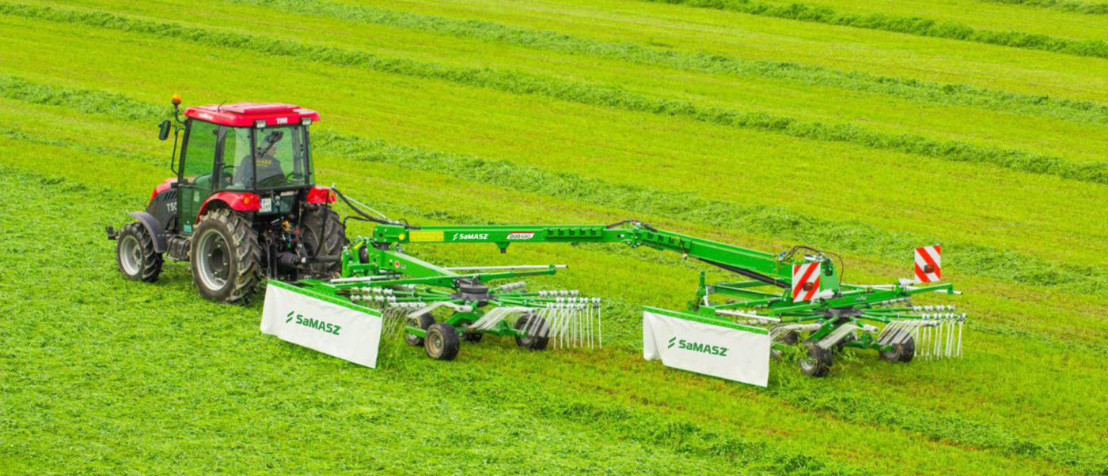
грабли РОТОРНЫЕ SAMASZ DUO 740

Двухроторные рядные грабли DUO 740 могут укладывать покос в один или два валка, возможна гидравлическая регулировка ширины захвата и тем самым ширины валка с помощью изменяемого угла наклона главной рамы.
ЧИСТОТА КОРМА И ЗАЩИТА ДЕРНА
- изогнутая форма плечей и их касательное расположение в редукторе положительно влияют на укладку покоса
- тщательный и чистый сбор материала благодаря специально профилированным сгребающим пальцам
- тандемная транспортная система обеспечивает хорошее копирование территории
- защита от потери сгребающего пальца
ЛЕГКОСТЬ ОБСЛУЖИВАНИЯ
- возможность формирования одного или двух валков, что экономит время и транспортные расходы
- масляные и сухие передачи обеспечивают тихую и стабильную работу
- блокировка плечей во время транспортировки
- гидравлический соединитель KENNFIXX
- запатентованный гидромеханический механизм регулировки рабочей высоты
- тандемные колеса
- система плавной регулировки скорости опускания/подъема роторов

ПРОВЕРЕННАЯ КОНСТРУКЦИЯ
- более 10 лет опыта в производстве роторных граблей
- 2 года гарантии
- усиленные передачи
Ширина захвата | [м] | 3,70 - 7,40
Ширина валка | [м] | 0,80 - 1,50
Транспортная ширина без плеч | [м] | 3,30
Ширина транспортная | [м] | 3,30
Транспортная высота | [м] | 2,00
Ширина транспортировки | [м] | 2,55
Высота подъема на поворотах | [мм] | 490
Требуемое количество гидравлических соединений |  | 1 x одностороннего действия 1 x двустороннего действия
Производительность | [га/ч] | ~ 8,00
Количество плеч на ротор | [шт.] | 11
Количество пружинных пальцев на плече | [шт.] | 4
Обороты ВОМ | [обр/мин] | 540
Категория навески ПНУ |  | II
Мощность трактора | [лс] | от 60
Шины |  | 18 x 8,5 - 8
Масса | [кг] | 2050
Шарнирно-телескопический вал |  | Трактор-грабли: широкоугольный с односторонней муфтой
Укладывание покоса в направлении прохода |  | слева

Актуальная цена на сайте центрпольскойтехники.рф

